Министерство образования Республики Беларусь

Учреждение образования

БЕЛОРУССКИЙ ГОСУДАРСТВЕННЫЙ УНИВЕРСИТЕТ

ИНФОРМАТИКИ И РАДИОЭЛЕКТРОНИКИ

Факультет компьютерных систем и сетей

Кафедра электронных вычислительных машин

Дисциплина: Администрирование компьютерных систем и сетей

ОТЧЁТ

к лабораторной работе № 2

|  |  |
| --- | --- |
| Студент: | И. В. Григорик |
| Проверил: | В. А. Марцинкевич |

Минск 2023

# 1. Реализация топологии в Cisco Packet Tracer.

## 2.1. Расчёт масок подсетей.

Подсети записываются в формате A.B.C.D/S, где S – размер в маски подсети битах. Для быстрого получения масок используем следующий метод:

1. Поделить размер маски на 8, в количестве целой части от деления записать элементы «255».
2. Если остаток есть, следующий элемент считаем по формуле:

$\sum_{k=1}^{n}{2^{8-k}}$, где n – остаток от деления.

1. Если маска ещё не из четырёх элементов, заполняем следующие элементы нулями. Таким образом:

|  |  |  |
| --- | --- | --- |
| Номер | Подсеть | Маска |
| 1 | 6.0.0.0/10 | 255.192.0.0 |
| 2 | 61.32.0.0/11 | 255.224.0.0 |
| 3 | 95.22.68.0/26 | 255.255.255.192 |
| 4 | 123.32.0.0/12 | 255.240.0.0 |
| 5 | 131.118.0.0/16 | 255.255.0.0 |
| 6 | 154.7.160.0/20 | 255.255.240.0 |
| 7 | 169.2.204.0/24 | 255.255.255.0 |
| 8 | 191.197.95.96/29 | 255.255.255.248 |
| 9 | 199.107.70.120/29 | 255.255.255.248 |

## 2.2. Расчёт первого и последнего адреса для подсети № 1.

Представим подсеть «6.0.0.0/10» в битовом виде, отметим биты маски серыми слетками:

|  |  |  |  |  |  |  |  |  |  |  |  |  |  |  |  |  |  |  |  |  |  |  |  |  |  |  |  |  |  |  |  |
| --- | --- | --- | --- | --- | --- | --- | --- | --- | --- | --- | --- | --- | --- | --- | --- | --- | --- | --- | --- | --- | --- | --- | --- | --- | --- | --- | --- | --- | --- | --- | --- |
| 6 | | | | | | | | 0 | | | | | | | | 0 | | | | | | | | 0 | | | | | | | |
| 0 | 0 | 0 | 0 | 0 | 1 | 1 | 0 | 0 | 0 | 0 | 0 | 0 | 0 | 0 | 0 | 0 | 0 | 0 | 0 | 0 | 0 | 0 | 0 | 0 | 0 | 0 | 0 | 0 | 0 | 0 | 0 |

Нельзя изменять биты маски, зная это запишем первый и последний адрес в этой подсети. Первый адрес:

|  |  |  |  |  |  |  |  |  |  |  |  |  |  |  |  |  |  |  |  |  |  |  |  |  |  |  |  |  |  |  |  |
| --- | --- | --- | --- | --- | --- | --- | --- | --- | --- | --- | --- | --- | --- | --- | --- | --- | --- | --- | --- | --- | --- | --- | --- | --- | --- | --- | --- | --- | --- | --- | --- |
| 6 | | | | | | | | 0 | | | | | | | | 0 | | | | | | | | 1 | | | | | | | |
| 0 | 0 | 0 | 0 | 0 | 1 | 1 | 0 | 0 | 0 | 0 | 0 | 0 | 0 | 0 | 0 | 0 | 0 | 0 | 0 | 0 | 0 | 0 | 0 | 0 | 0 | 0 | 0 | 0 | 0 | 0 | 1 |

В последнем адресе все биты узла, кроме последнего, будут установлены в «1», так как адрес со всеми битами узла, установленными в «1», будет считаться широковещательным, то есть отправка по нему будет означать отправку пакеты всем узлам в данной подсети.

|  |  |  |  |  |  |  |  |  |  |  |  |  |  |  |  |  |  |  |  |  |  |  |  |  |  |  |  |  |  |  |  |
| --- | --- | --- | --- | --- | --- | --- | --- | --- | --- | --- | --- | --- | --- | --- | --- | --- | --- | --- | --- | --- | --- | --- | --- | --- | --- | --- | --- | --- | --- | --- | --- |
| 6 | | | | | | | | 63 | | | | | | | | 255 | | | | | | | | 254 | | | | | | | |
| 0 | 0 | 0 | 0 | 0 | 1 | 1 | 0 | 0 | 0 | 1 | 1 | 1 | 1 | 1 | 1 | 1 | 1 | 1 | 1 | 1 | 1 | 1 | 1 | 1 | 1 | 1 | 1 | 1 | 1 | 1 | 0 |

## 3. Конфигурации.

**N1.**

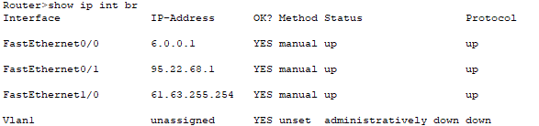

**N2.**

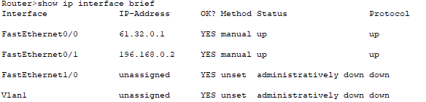

**N3.**

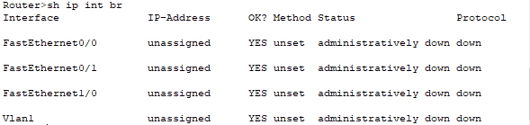

**N4**

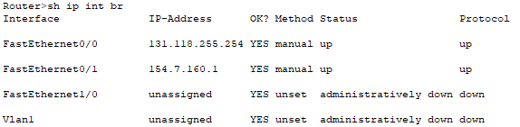

**N5**

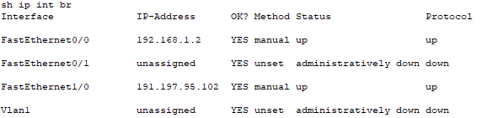

**N6**

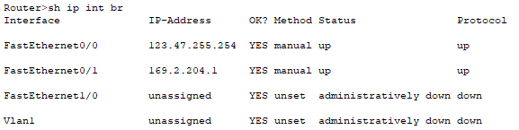

**N7**

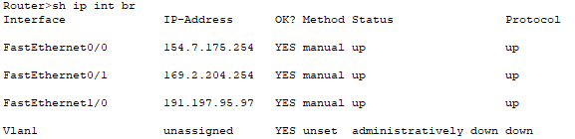

**N8**

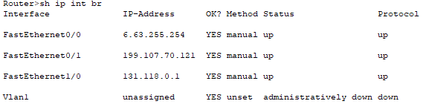

## 4. Последовательность действий в Windows.

Порядок действий полученный на Windows 11:

1. Нажать кнопку «Пуск»
2. Нажать на кнопку «settings».
3. Перейти в раздел «Network & Internet»
4. Под своим подключением нажать кнопку «Properties»
5. Нажать кнопку «Edit» в поле «IP Settings»
6. Переключить режим из «automatic» в «manual»
7. Включить IPv4
8. Настроить сеть
9. Подтвердить изменения нажав «ОК» в двух последних окнах.

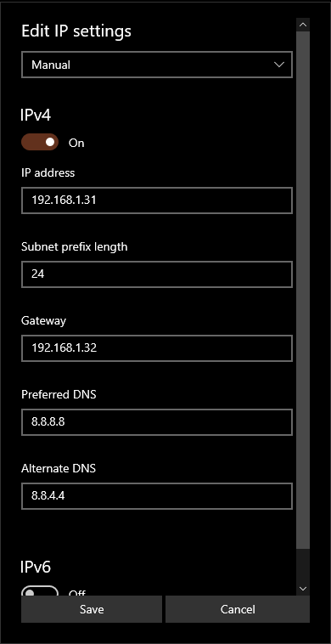

Установленный последний адрес из подсети № 1.

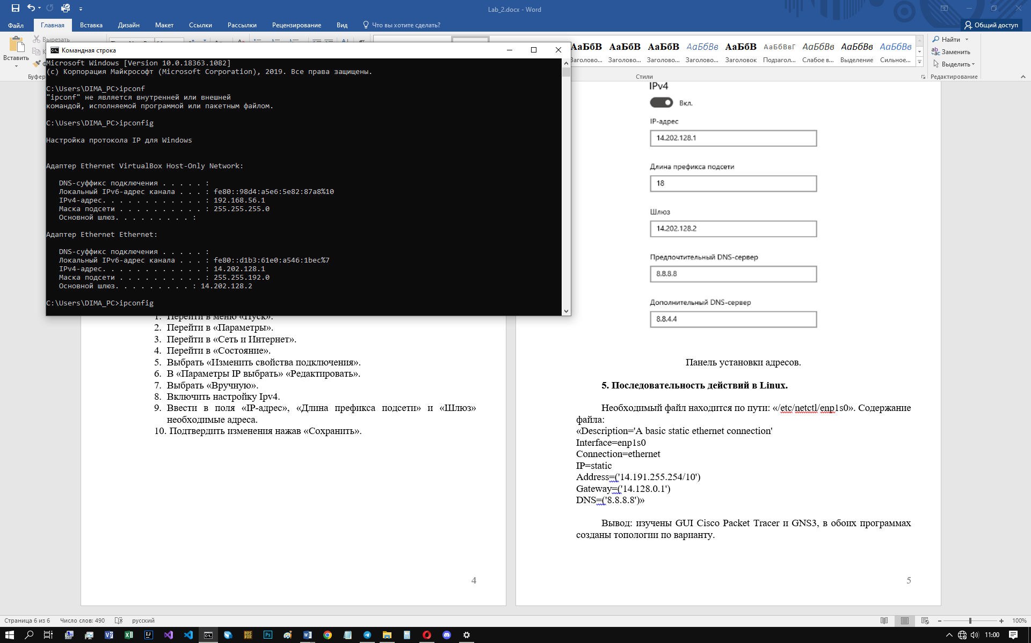

Подтверждение установки адреса через команду «ipconfig».

## 5. Последовательность действий в Linux.

Необходимый файл находится по пути: «/etc/netctl/enp1s0». Содержание файла:

«Description='A basic static ethernet connection'

Interface=enp1s0

Connection=ethernet

IP=static

Address=('192.168.31.1)

Gateway=('192.168.31.2')

DNS=('8.8.8.8')»

Вывод: изучены GUI Cisco Packet Tracer и GNS3, в обоих программах созданы топологии по варианту.